投稿模板说明：
1.本投稿模板为“大数据与数据科学导论课程论文”的专用模板，请小组同学将个人内容录入此模板中提交，否则将不予接受。
2. 提交论文文件格式为：“提交论文-作者姓名-专业-作者单位-论文标题”，论文需采用word 2000及以上版本软件进行编辑。纸张格式为A4，单栏排，每篇文章内容不超过10个版面，字数10000字以内。
3. 提交论文文档的内容需包括：标题（中英文）、论文作者及单位（中英文）、摘要（中英文）、关键词（中英文）、分类号、正文内容、参考文献。
4. 正文当中的字体、字号、段落缩进、行距、间距等请参考后面的具体模版格式，其中注意，正文当中所有的阿拉伯数字及英文的字体（包括引文著录标记）Times New Roman。
5. 只有“文章题目”的“段落→大纲级别”为“1级”，其他所有正文文本（包括1 引言， 1.1 ***等正文各级标题）的大纲级别为“正文文本”，不需要针对正文中的各标题设置大纲级别，不需添加目录。
6. 参考文献请勿以“尾注”或“脚注”形式添加，为“正文文本”格式，上标加框，即^{[1]}。参考文献请按照GB 7714-2015《信息与文献 参考文献著录规则》著录。

文章题目
第一作者¹，第二作者^{1,2}…
（1. 第一作者单位，所在城市 邮政编码）
（2. 第二作者单位，所在城市 邮政编码）
（说明：此处“1. 2.”请勿使用自动编号）

摘 要：内容摘要应具有独立性，采用第三人称表述，内容应包括研究目的、方法和具体的研究结果、结论以及重要的数据，字数400字以内。
关键词：关键词1；关键词2；关键词3；关键词4（3～8个）
分类号：（中图法四级或五级类目，如G251或G251.2）

1 一级标题（黑体四号，不加粗，无缩进，无间距，单倍行距）
1.1 二级标题（宋体五号，加粗，段前0.5行，段后0.5行，无缩进，单倍行距）
1.1.1 正文格式（宋体五号，段前0.5行，段后0.5行，无缩进，单倍行距）
论文应使用Word 2000以上版本编排。单栏排，每篇文章内容不超过10个版面，字数10000字以内。
正文部分应采用单倍行距、字体宋体(英文字体Times New Roman)、字号五号、首行缩进2字符。正文各部分都应简洁明了。层次标题一律用阿拉伯数字连续编号；不同层次的数字之间用小圆点相隔，末位数字不加标点符号，（如“1”，“1.1” ，“1.1.1”等)。
1.1.2 表格格式
表格使用三线表，标题和表中文字字号小五。
表1 表题字体宋体、字号小五
列标题1 | 列标题2 | 列标题3
边框 | 采用三线表 | 上下边框1.0磅  中间边框0.5磅
中文字体 | 宋体 | 小五
英文字体 | Times New Roman | 小五
对齐方式 | 水平居中 | 垂直居中
其他要求 | 请勿在表格当中内嵌子表格
1.1.3 图片格式
线图和照片都必须清晰，准确，居中排列（半栏或通栏），半栏宽度不超过65mm，通栏宽度不超过120mm。插图比例尺寸大小合适，图中的横、纵坐标数字清楚，有坐标必须有数据，有单位的量一定要注明单位，线和符号要分明。线图和结构式使用专业软件绘制。

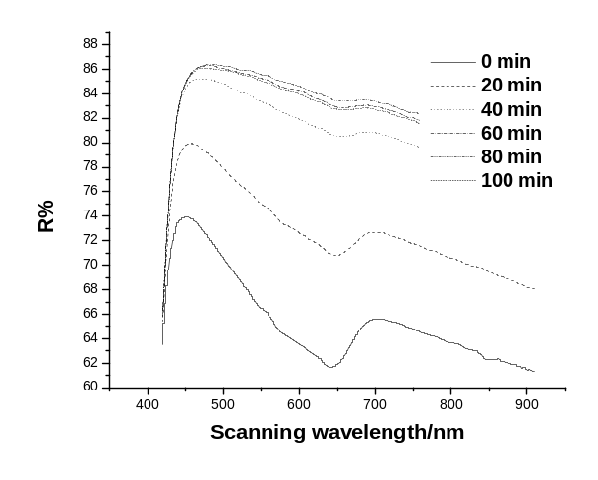
图1 图题字体宋体、字号小五
1.1.4 参考文献格式
文后参考文献著录格式请按照GB 7714-2015《信息与文献 参考文献著录规则》著录。
（1）期刊论文著录格式
[顺序号] 作者.题名[文献类型标志].刊物名称,出版年,卷（期）:起止页码.
（2）……

参考文献：
[1] A（大纲级别：正文文本；悬挂缩进：0.74厘米；缩进及间距都为0；行距：固定值14磅）
[2] B
[3] C
[4] ...

Title in English
Author Name ¹, Author Name ^{1, 2}…
- Affiliation, Address, City, Postcode)
- Affiliation, Address, City, Postcode)
Abstract: Content of abstract (英文摘要应符合英文语法，句型力求简单，语句顺畅的句子，字数500词以内).
Keywords: Keyword1; Keyword2; Keyword3; Keyword4 (中、英文关键词一一对应)

本文系******项目“*********”（项目编号：**********）研究成果之一。（说明：若非相关项目研究成果，请将此项脚注删去。）

